新桥街道中心幼儿园小三班幼儿生活状况记录表

观察时间：5.26

观察对象：小三班幼儿

观察者：朱老师、张老师

观察目标：了解目标幼儿在园的情况。

观察内容：观察目标幼儿来园、午餐、午睡、游戏等情况。

|  |  |  |  |  |  |
| --- | --- | --- | --- | --- | --- |
| 学号 | 姓名 | 签到 | 午餐 | 午睡情况 | 备注 |
| 1 | **巢熠阳** | ○ | √ | ○ | 未带口罩来园；未午睡； |
| 2 | **王钧逸** | √ | ○ | √ | 未带口罩来园；11:20后吃完午餐； |
| 3 | **陈雨航** | ○ | √ | ○ | 12:30后午睡； |
| 4 | **孙贝牙** | √ | ○ | √ | 11:20后吃完午餐； |
| 5 | **陈盼** | √ | √ | √ |  |
| 6 | **李宇涵** | √ | √ | √ |  |
| 7 | **穆永泽** | ○ | √ | √ | 未带口罩来园； |
| 8 | **陆宇轩** | √ | √ | √ |  |
| 9 | **张睿宸** | √ | √ | √ |  |
| 10 | **高文浩** | ○ | √ | √ | 未带口罩来园； |
| 11 | **郁明泽** | √ | √ | √ | 未带口罩来园； |
| 12 | **万灵杰** | ○ | √ | √ | 未带口罩来园； |
| 13 | **袁明楷** | √ | √ | √ |  |
| 14 | **张砚钧** | √ | √ | √ | 未带口罩来园； |
| 15 | **蒋绍文** | √ | √ | ○ | 未午睡； |
| 16 | **赵天羽** | √ | √ | ○ | 未带口罩来园；12:30后午睡； |
| 17 | **唐锦轩** | √ | √ | √ | 未带口罩来园； |
| 18 | **何书泽** | 未来园 | 未来园 | 未来园 | 未来园 |
| 19 | **杨景言** | 未来园 | 未来园 | 未来园 | 未来园 |
| 20 | **欧阳悦** | √ | √ | √ |  |
| 21 | **陆忻妍** | √ | √ | ○ | 12:30后午睡； |
| 22 | **黄钰洁** | √ | ○ | √ | 11:20后吃完午餐； |
| 23 | **蔡晗熙** | ○ | ○ | √ | 未带口罩来园；11:20后吃完午餐； |
| 24 | **韩文雅** | √ | √ | √ | 未带口罩来园； |
| 25 | **陈悦** | ○ | ○ | √ | 未带口罩来园；11:20后吃完午餐； |
| 26 | **丁妤暄** | √ | √ | √ |  |
| 27 | **贾清晨** | √ | √ | √ |  |
| 28 | **朱明曦** | √ | √ | √ |  |
| 29 | **钱宣妤** | ○ | √ | ○ | 未带口罩来园；12:30后午睡； |
| 30 | **叶歆雅** | ○ | √ | ○ | 12:30后午睡； |
| 31 | **郑雅姝** | ○ | √ | ○ | 未午睡； |
| 32 | **朱姝妍** | √ | √ | √ |  |
| 33 | **杨芷若** | √ | √ | √ |  |
| 34 | **任伊桐** | √ | √ | √ | 未带口罩来园； |

备注：（主动签到√ 提醒签到○ 午餐：11:20前吃完吃完午餐√ 11:30前吃完午餐○ 午睡：12：30前√ 12：30后○）

**评价与分析：**

来园人数32人，2位幼儿请假。

**入园情绪及喝牛奶：**

今天，孩子们都能够拿好自己的东西进入幼儿园，棒棒哒。巢熠阳、王钧逸、陈雨航、孙贝牙、陆宇轩、高文浩、郁明泽、万灵杰、袁明楷、张砚钧、蒋绍文、赵天羽、唐锦轩、陆忻妍、欧阳悦、黄钰洁、朱明曦、郑雅姝、杨芷若、任伊桐在8:15前来园；陈盼、穆永泽、张睿宸、蔡晗熙、丁妤暄、贾清晨、在8:15-20前来园；李宇涵、韩文雅、陈悦、钱宣妤、叶歆雅、朱姝妍、在8:20后来园。

进入教室后，巢熠阳、陈雨航、孙贝牙、陈盼、李宇涵、穆永泽、陆宇轩、张睿宸、高文浩、郁明泽、袁明楷、张砚钧、蒋绍文、赵天羽、唐锦轩、陆忻妍、欧阳悦、黄钰洁、蔡晗熙、韩文雅、陈悦、丁妤暄、贾清晨、朱明曦、钱宣妤、叶歆雅、郑雅姝、朱姝妍、杨芷若、任伊桐能够主动绕水壶。

王钧逸、孙贝牙、陈盼、李宇涵、陆宇轩、张睿宸、郁明泽、袁明楷、张砚钧、蒋绍文、赵天羽、唐锦轩、陆忻妍、欧阳悦、黄钰洁、韩文雅、丁妤暄、贾清晨、朱明曦、朱姝妍、杨芷若、任伊桐能够主动签到。

陈雨航、孙贝牙、陈盼、李宇涵、陆宇轩、张睿宸、袁明楷、蒋绍文、陆忻妍、欧阳悦、黄钰洁、丁妤暄、贾清晨、朱明曦、叶歆雅、郑雅姝、朱姝妍、杨芷若能够带好口罩入园为你们点赞。

巢熠阳、陈雨航、孙贝牙、陈盼、李宇涵、穆永泽、陆宇轩、张睿宸、高文浩、万灵杰、袁明楷、张砚钧、蒋绍文、赵天羽、唐锦轩、陆忻妍、欧阳悦、黄钰洁、蔡晗熙、韩文雅、丁妤暄、贾清晨、朱明曦、郑雅姝、朱姝妍、杨芷若、任伊桐能够自己倒牛奶。

王钧逸、陈雨航、孙贝牙、陈盼、李宇涵、陆宇轩、张睿宸、高文浩、郁明泽、万灵杰、袁明楷、张砚钧、蒋绍文、赵天羽、陆忻妍、黄钰洁、蔡晗熙、韩文雅、陈悦、丁妤暄、贾清晨、朱明曦、郑雅姝、朱姝妍、杨芷若能够喝过牛奶后主动打卡；

巢熠阳、王钧逸、陈雨航、孙贝牙、陈盼、李宇涵、穆永泽、陆宇轩、张睿宸、高文浩、郁明泽、万灵杰、袁明楷、张砚钧、蒋绍文、赵天羽、唐锦轩、陆忻妍、欧阳悦、黄钰洁、蔡晗熙、韩文雅、陈悦、丁妤暄、贾清晨、朱明曦、钱宣妤、叶歆雅、郑雅姝、朱姝妍、杨芷若、任伊桐在喝过牛奶后能漱口、擦嘴巴。

**集体活动：**

今天，我们开展了谈话活动《介绍我的小制作》，这是一节偏向语言的综合活动。前期孩子们利用纸杯、纸盘制作了各种各样的动物。本节活动是引导孩子们能用简单、连贯的语句介绍自己制作的作品，包括作品的使用材料、制作过程以及最后作品的外形特征等，并鼓励孩子们从作品使用材料、外形功能、美观等方面来大胆、合理地评价同伴的作品，从而使作品更加美观、完善。在活动中，巢熠阳、王钧逸、陈雨航、孙贝牙、陈盼、李宇涵、穆永泽、陆宇轩、张睿宸、高文浩、郁明泽、万灵杰、袁明楷、张砚钧、蒋绍文、赵天羽、唐锦轩、陆忻妍、欧阳悦、黄钰洁、蔡晗熙、韩文雅、陈悦、丁妤暄、贾清晨、朱明曦、钱宣妤、叶歆雅、郑雅姝、朱姝妍、杨芷若、任伊桐等孩子都能用简单、连贯的语句介绍自己的作品。

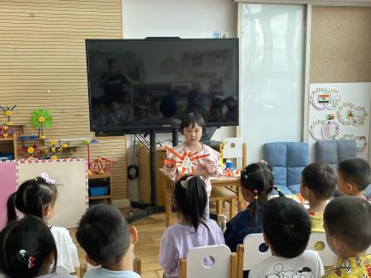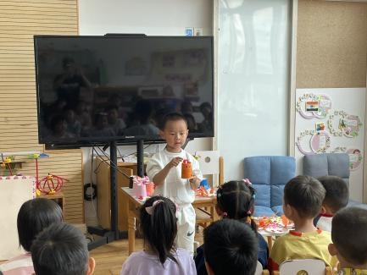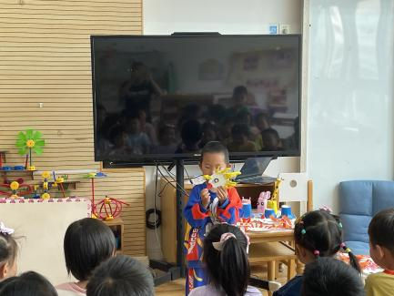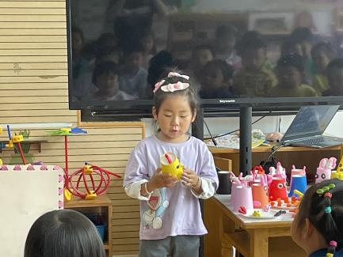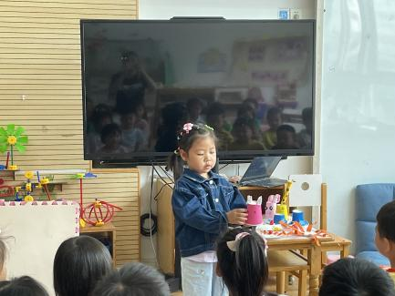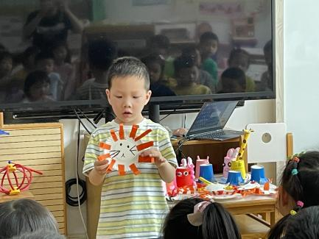

**午餐情况：**

今天，我们吃的是藜麦饭、红烧肉鹌鹑蛋，包菜炒腐竹、青菜山药汤；在今天的午餐过程中，巢熠阳、陈雨航、陈盼、李宇涵、穆永泽、陆宇轩、张睿宸、高文浩、郁明泽、万灵杰、袁明楷、张砚钧、蒋绍文、赵天羽、唐锦轩、陆忻妍、欧阳悦、韩文雅、丁妤暄、贾清晨、朱明曦、钱宣妤、叶歆雅、郑雅姝、朱姝妍、杨芷若、任伊桐都能在11:20前将碗中的饭菜全部吃完。王钧逸、孙贝牙、黄钰洁、蔡晗熙、陈悦、等孩子能够在11:30前吃完午餐。

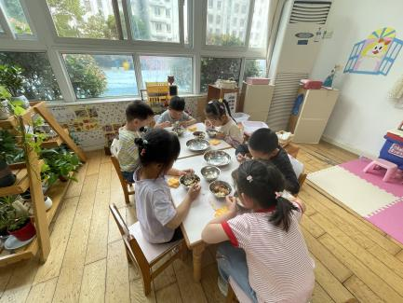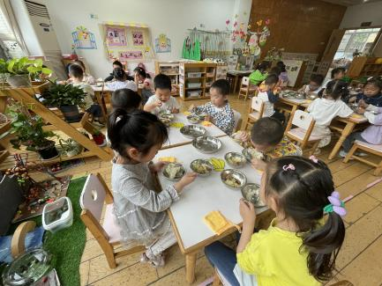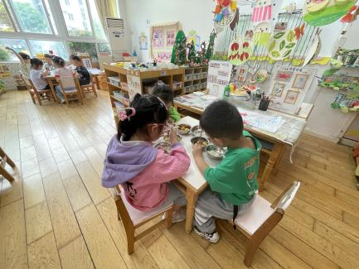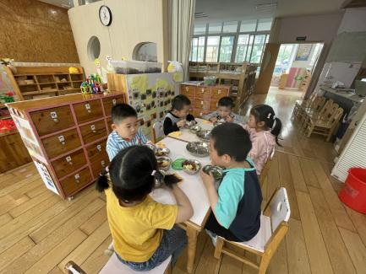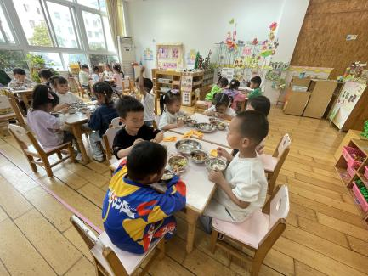

**午睡情况：**

在今天午睡过程中，王钧逸、孙贝牙、陈盼、李宇涵、穆永泽、陆宇轩、张睿宸、高文浩、郁明泽、万灵杰、袁明楷、张砚钧、唐锦轩、欧阳悦、黄钰洁、蔡晗熙、韩文雅、陈悦、丁妤暄、贾清晨、朱明曦、朱姝妍、杨芷若、任伊桐能够在12:30 前便能够自主进入睡眠，为你们点赞！

**游戏情况：**

在集体活动之后，孩子们便开始玩起了游戏，今天我们玩的是桌面建构游戏，孩子们拿出雪花片便开始玩了起来，有的孩子在制作宝剑，有的孩子在制作坦克，有的孩子在制作螃蟹、小兔等小动物，有的孩子在建构皮球等。

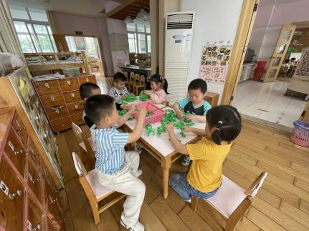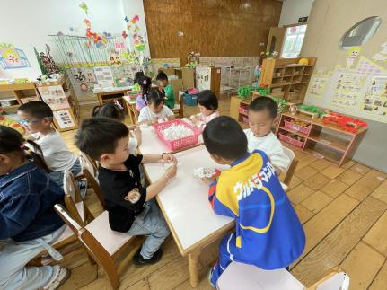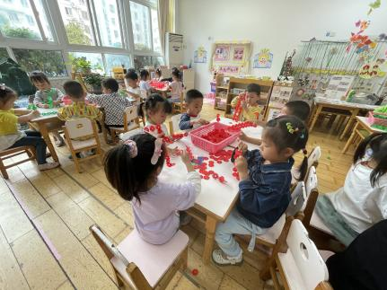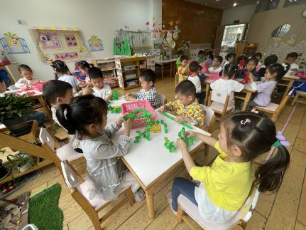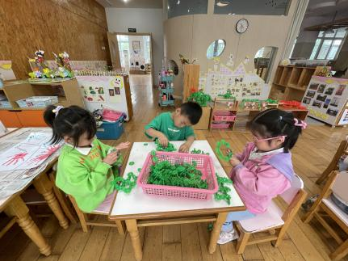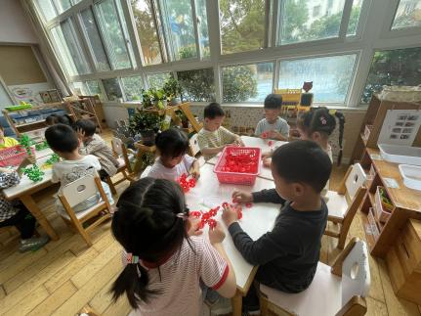

**户外活动情况：**

今天我们户外活动玩的是拍皮球的游戏，瞧，孩子们选择了一个自己喜欢的皮球便开始玩了起来。

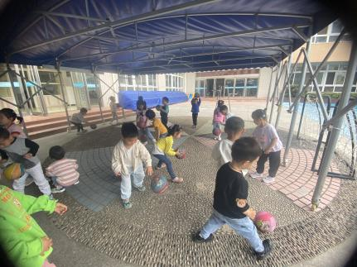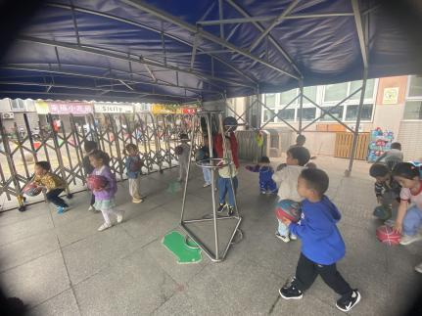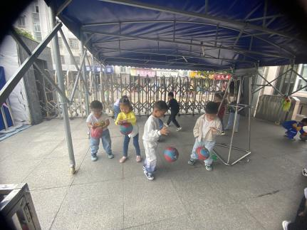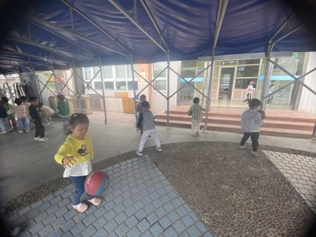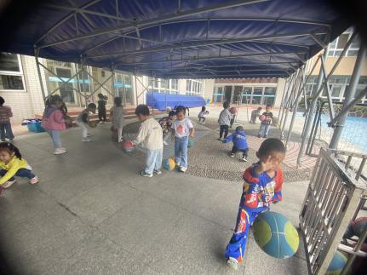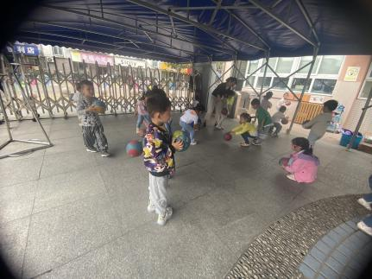

**老师的话：**

1.今天周五，不上延时班，放学时间为15:33，请大家准时来接孩子回家。

2.由于周六周日天气欠佳，如需带被子的请及时告知，其他孩子则将枕头带回家晒洗。